КАРТА – СХЕМА
радіаційного забруднення
Державне підприємство «Димерське лісове господарство»

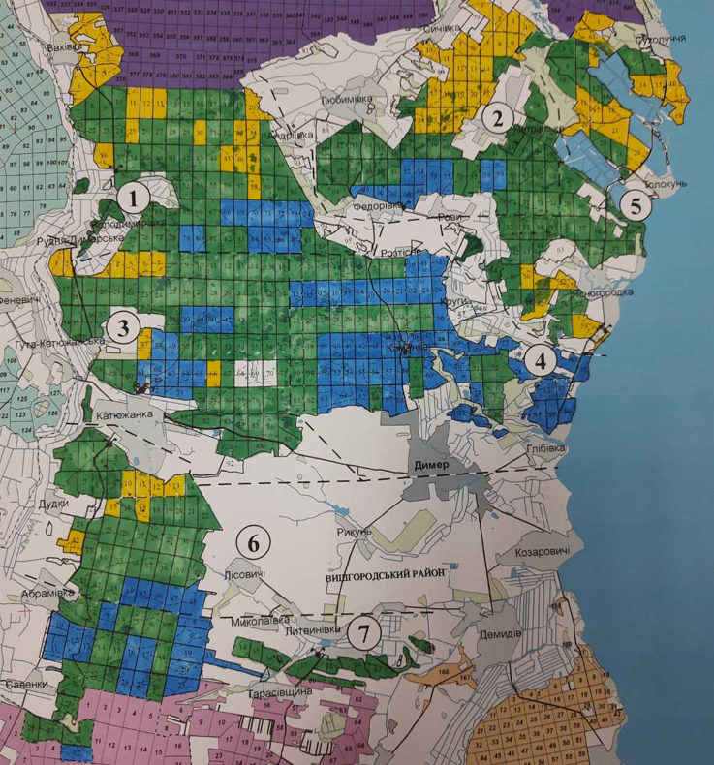

- до 1,1-2,0 Cs-137, Кі/км2
- до 2,1-5,0 Cs-137, Кі/км2
- до <-1.0 Cs-137, Кі/км2
У зв’язку забрудненням радіонуклідами лісових масивів лісгоспу , законодавством передбачено обмеження, по збиpанню ягiд, грибiв та лiкаpських pослин .

